**2019暑期｜牛津短期访学计划**

牛津大学位于英国牛津市,其创建历史可追溯到11世纪末,是英语世界中最古老的大学, **2016-2019年连续三年蝉联全球排名第一**(World University Ranking by Times Higher Education)。在近900年的校史中，牛津大学培养了6位英国国王、27位英国首相（包括现任首相特里莎·梅，前任首相大卫·卡梅伦，首位女首相撒切尔夫人）、多位外国政府首脑、50位诺贝尔奖获得者、一大批著名的文学家和科学家，知名校友中有经济学家亚当·斯密，哲学家弗朗西斯·培根，诗人雪莱，天文学家埃德蒙·哈雷，化学家罗伯特·波义耳，物理学家史蒂芬·霍金，作家奥斯卡·王尔德等等。牛津被称为“梦想之巅”(the City of Dreaming Spires)， 不同于其它大学，牛津大学没有校门和围墙，她与整个城市融为一体，牛津因此被称为城市在大学中。牛津大学由一个中央学校(包括校和系图书馆，以及科学实验室)、44个独立学院。牛津大学的在校学生来自全球140多个国家，人数逾21000人，1/3来自英国本土以外的国家和地区。

牛津短期访学项目主要面向在读大学生。参与该项目的学生将在牛津大学学习生活**两周**。在此期间，大家将亲身感受到这所有着灿烂文化和悠久历史的世界顶级学府的魅力。我们希望通过该项目，吸引全球最优秀的学生来到英国，近距离接触牛津，也希望提供给每一位学生在世界一流大学学习的机会。

**项目介绍 PROGRAMME INTRODUCTION**

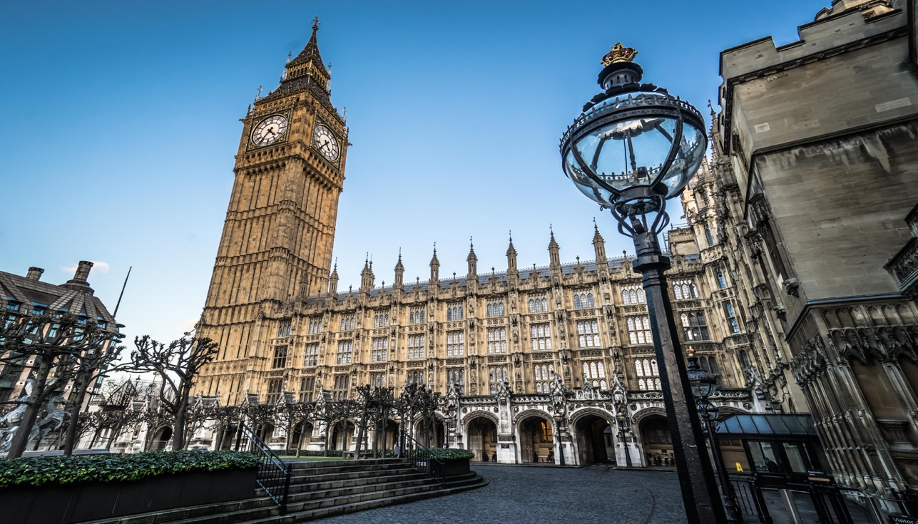

**一、项目特色**

1. **名师课堂**

**牛津导师亲临授课**：主体课程由牛津大学各院系的知名教授或学者亲自主持，零距离互动，感受牛津学子的学习生活。

**特邀嘉宾讲座**：学生们与行业精英进行思想碰撞。政界的特邀嘉宾还会带来精彩的政治辩论，各党派的现任议员将阐述他们对时事政局的见解。往期嘉宾还包括《唐顿庄园》和《夏洛克》的制片人等等。

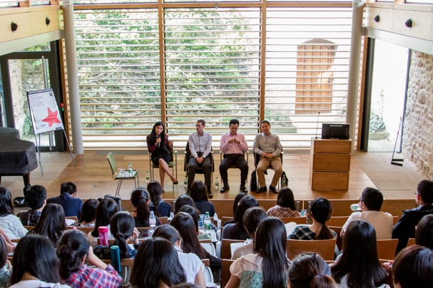 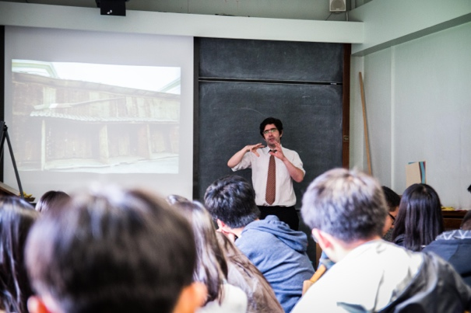

1. **英语语言文化课程**

英语文化课程以不同的文化题目或当今社会问题为切入点，让学生在深入了解英国、欧洲文化的同时学习到更原汁原味的英式英语。

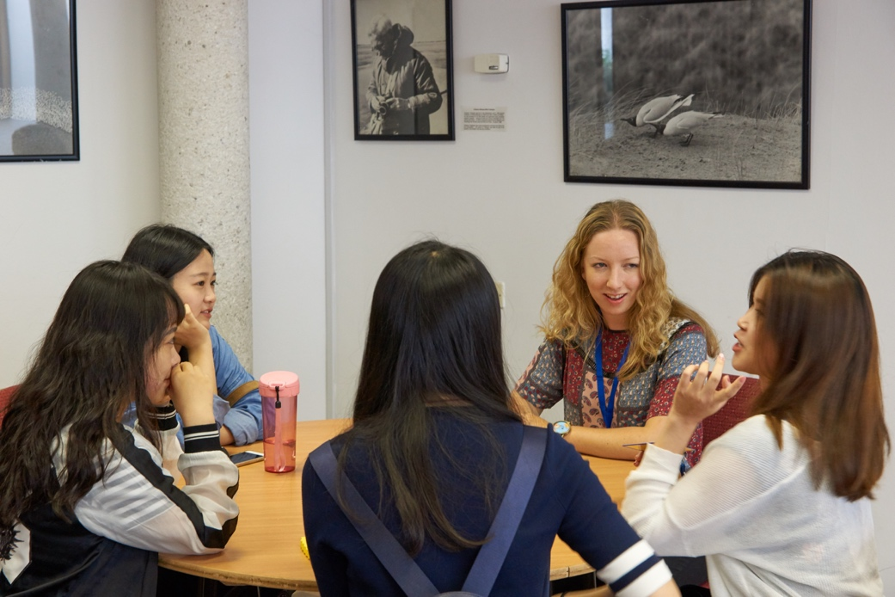

1. **文理专业化课程**

**通识教育**：涵盖了政治、文化、经济、科学、技术、艺术、医学、文学等多个领域。

**文理分科**：为不同专业的学生设计了**人文政商类**和**理工生医类**两个方向课程，学生们可以进行自主选课，享受专业课程。

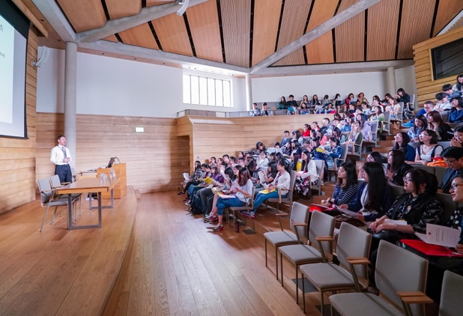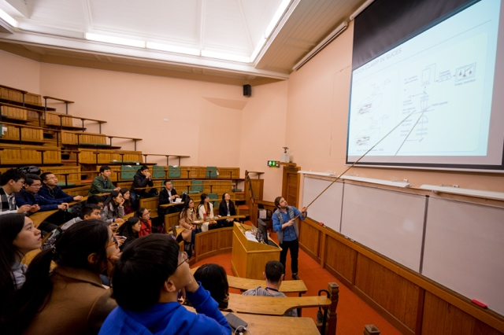

|  |  |
| --- | --- |
| **牛津参访** | **皇家宫殿--参访温莎城** |
|  | /var/folders/r3/nv3fnkk55vb745x4vn6c3w6w0000gn/T/com.microsoft.Word/WebArchiveCopyPasteTempFiles/640?wx_fmt=jpeg&wxfrom=5&wx_lazy=1&wx_co=1 |
| **文化之旅** | **参观经济文化名城伦敦** |
| /var/folders/r3/nv3fnkk55vb745x4vn6c3w6w0000gn/T/com.microsoft.Word/WebArchiveCopyPasteTempFiles/640?wx_fmt=jpeg&wxfrom=5&wx_lazy=1&wx_co=1 | /var/folders/r3/nv3fnkk55vb745x4vn6c3w6w0000gn/T/com.microsoft.Word/WebArchiveCopyPasteTempFiles/640?wx_fmt=jpeg&wxfrom=5&wx_lazy=1&wx_co=1 |

1. **影视制作工作坊**

学习一些基本的电影制作方法，并实践动手制作自己的音乐电影。项目结束时评选最佳影视制作奖，这会是对牛津最好的纪念方式。

**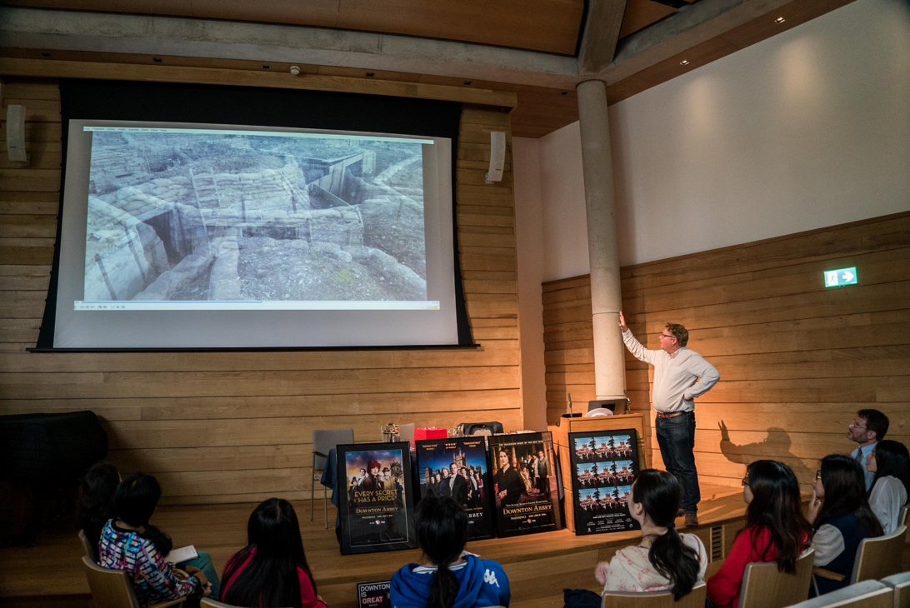**

1. **毕业生指导工作坊**

**研究生申请工作坊：**为那些日后有出国计划的学生提供一些专业的有针对性的指导，为出国留学早做全面的规划和准备。

**就业能力工作坊：指导日后有工作计划的学生从自身性格爱好出发，对就业方向的规划以及就业能力的提升进行指导。**

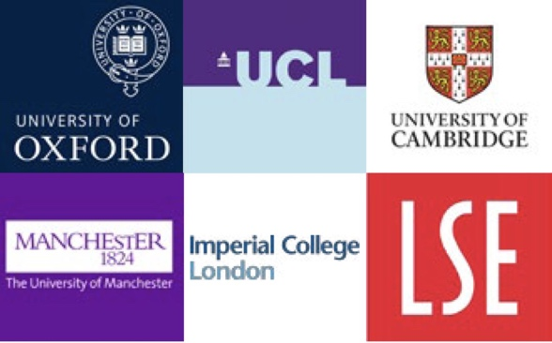

1. **世界级名企参访**

**项目组将精心挑选一家英国名企带领学生进行参观学习，往期包括英国百年名企捷豹路虎（JLR）、Mini Cooper等，学生们可以了解学习这些企业从采购、生产到运营的每一个环节。**





|  |  |
| --- | --- |
| **Ball 西式社交舞会** | |
|  | /var/folders/r3/nv3fnkk55vb745x4vn6c3w6w0000gn/T/com.microsoft.Word/WebArchiveCopyPasteTempFiles/640?wx_fmt=jpeg&wxfrom=5&wx_lazy=1&wx_co=1 |
| **Formal Dinner 高桌晚宴** | |
| /var/folders/r3/nv3fnkk55vb745x4vn6c3w6w0000gn/T/com.microsoft.Word/WebArchiveCopyPasteTempFiles/640?wx_fmt=jpeg&wxfrom=5&wx_lazy=1&wx_co=1 |  |
| **Wine Tasting 葡萄酒品鉴会** | |
| /var/folders/r3/nv3fnkk55vb745x4vn6c3w6w0000gn/T/com.microsoft.Word/WebArchiveCopyPasteTempFiles/640?wx_fmt=jpeg&wxfrom=5&wx_lazy=1&wx_co=1 | /var/folders/r3/nv3fnkk55vb745x4vn6c3w6w0000gn/T/com.microsoft.Word/WebArchiveCopyPasteTempFiles/640?wx_fmt=jpeg&wxfrom=5&wx_lazy=1&wx_co=1 |

**二、项目结项**

**学习交流证明**：由牛津展望计划项目组以及牛津大学协办学院颁发的学习交流证明

**推荐信：**优秀学生将有机会获得牛津项目组老师或任课老师的推荐信

**优秀学员奖项：**Best Presentation Award和最佳影视制片奖

**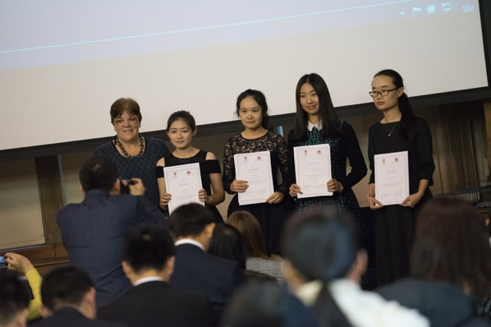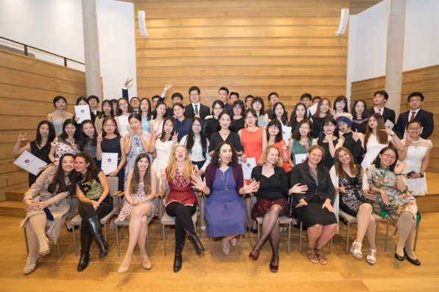**

**项目报名 PROGRAMME REGISTRATION**

**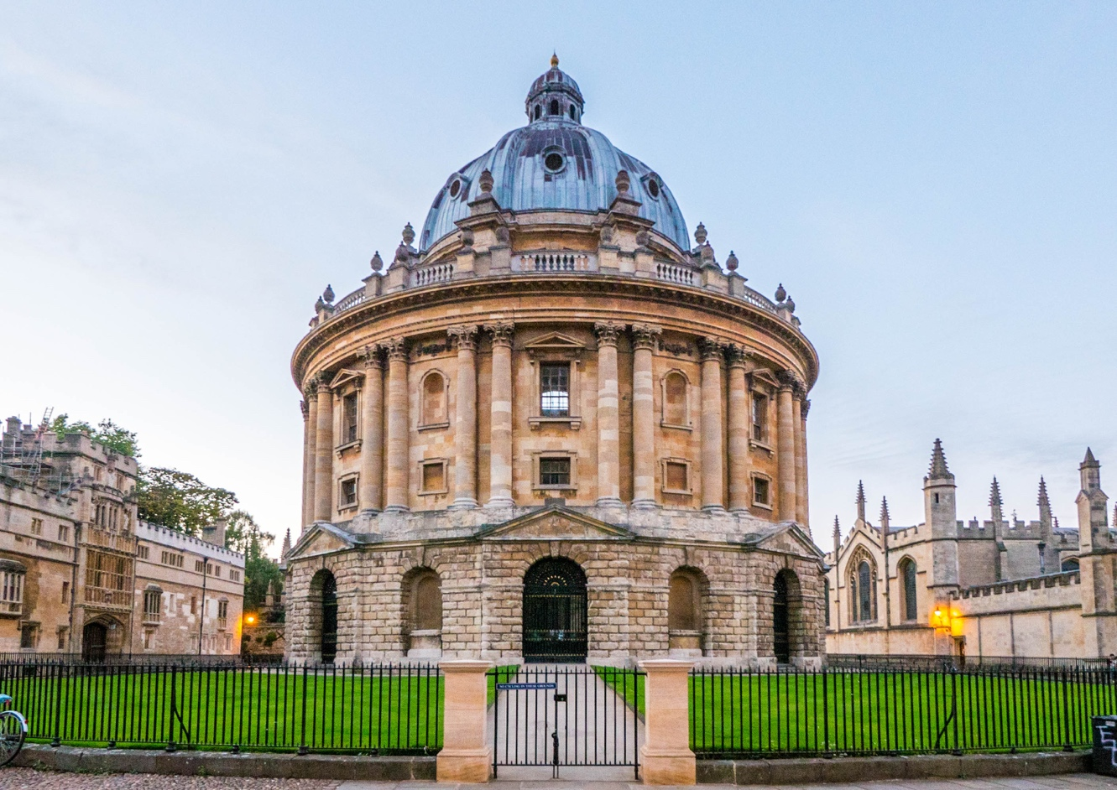**

**招生对象：在校本科生、硕士生（18-25周岁）**

**项目费用：29300元人民币(含使馆签证费和保险费)**

费用包含：课程费用，参访费用，项目期间交通费，签证费，保险费，住宿费，一日三餐，通讯费（手机卡）等各项费用。

费用不包含：国际往返机票费，个人消费。

**项目时间：2019年07月21日 - 2019年08月03日**

**2019年07月28日 - 2019年08月10日**

**2019年08月04日 - 2019年08月17日**

**2019年08月11日 - 2019年08月24日**